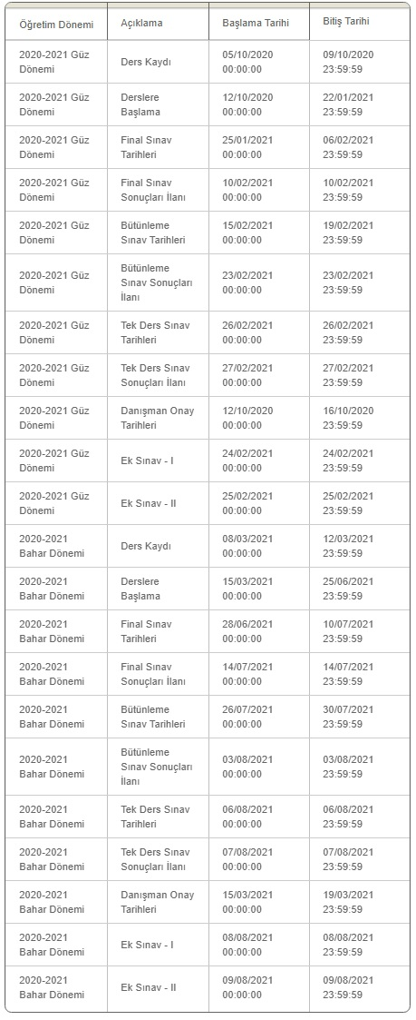
2020-2021 AKADEMİK YILI GÜZ VE BAHAR YARIYILLARI AKADEMİK TAKVİMLERİ

